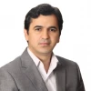  موسی نوری  ریاست دانشکده | 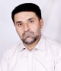  ابوالقاسم کیانی  کارشناس مسئول دفتر  روابط عمومی |   مهدی یوری  رئیس اداره حراست
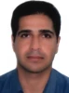  محمد علی جهانگیری  کارشناس مسئول امور اداری مالی پشتیبانی | 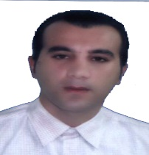  محسن محمودی النگی  کارشناس مسئول امور اداری مالی پشتیبانی | 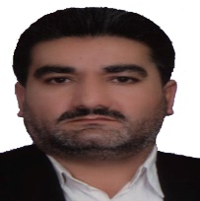  حمیدرضا سپانلو  کارشناس امور مالی
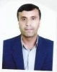  محمدکاظم زاهد  رئیس اداره آموزش |   تاج الدین صابری  کارشناس آموزش | 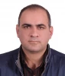  کمیل جعفری تیرتاشی  کارشناس آموزش |   رضا روشنی  کارشناس مسئول پژوهش و فناوری
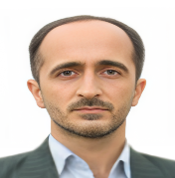  یوسف فدایی  معاون فرهنگی دانشجویی | 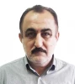  یدالله حیدری  رئیس اداره فرهنگی دانشجویی | 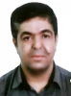  حمیدرضا سپانلو  کارشناس مسئول اداره امور دانشجویی
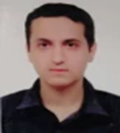  محسن شریفی  کارشناس فرهنگی | 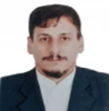  عباسعلی کلاته عربی  کارشناس فرهنگی | 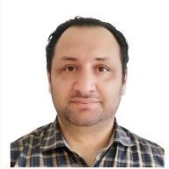  مهدی رسولی  کارشناس فرهنگی
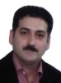  حسین گودرزی  سرپرستی خوابگاه |   قدیر منوچهری  سرپرستی خوابگاه |   سید عرفان عقیلی  سرپرستی خوابگاه
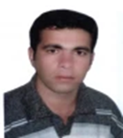  علیرضا سالدار  حفاظت فیزیکی | 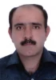  نبی الله خراسانی  حفاظت فیزیکی | 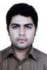  روح الله فرزانه  حفاظت فیزیکی
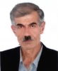
ولی فخفوری
خدمات عمومی

